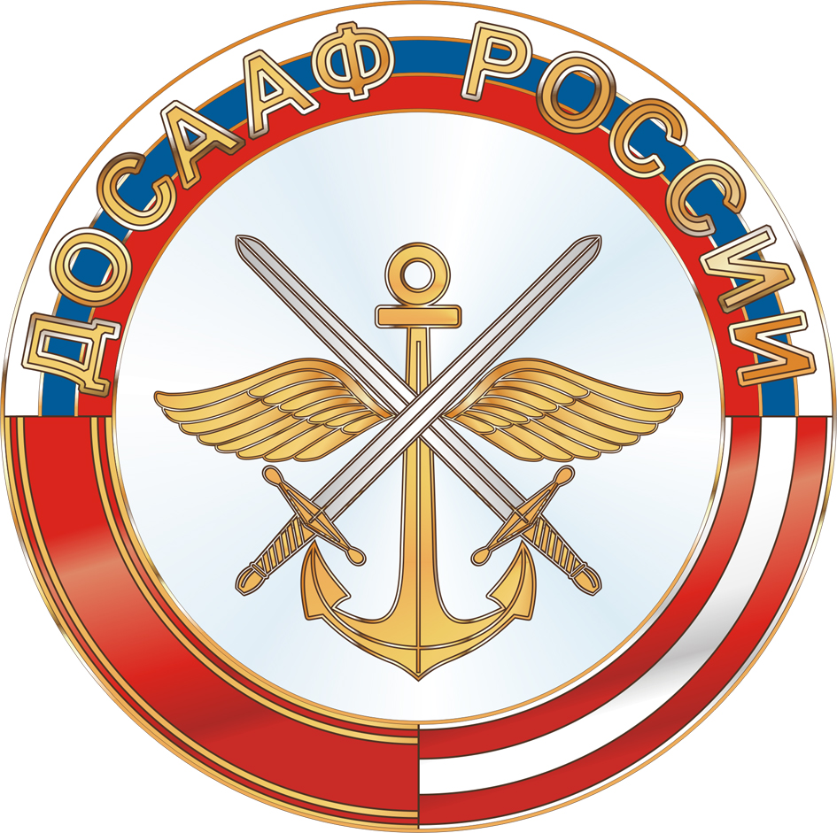
ПРОТОКОЛ ЛИЧНОГО ЗАЧЕТА
Открытый кубок ДОСААФ России по мотоциклетному спорту
58-й мотокросс «Битва на Волге»
г.Волжский, Волгоградская область 2-4 апреля 2021 года
Класс 85 куб. см.

№  п/п | Ст.  № | Фамилия, имя | Город (край район, область) | I заезд |  | II заезд |  | Сум.  очки | Место
 |  |  |  | место | очки | место | очки
1. | 12 | Батин Ярослав | Саратов | 4 | 18 | 5 | 16 | 34 | 5
2. | 58 | Илькин Дмитрий | Пенза СК Сура | 6 | 15 | 8 | 13 | 28 | 8
3. | 5 | Снаговский Максим | Волжский | 2 | 22 | 2 | 22 | 44 | 2
4. | 37 | Гордеев Артем | Пенза СК Сура | 3 | 20 | 3 | 20 | 40 | 3
5. | 35 | Калабин Илья | Пенза СК Сура
6. | 3 | Марсов Максим | Волжский | 1 | 25 | 1 | 25 | 50 | 1
7. | 11 | Никитин Александр | Великий Новгород | 8 | 13 | 6 | 15 | 28 | 6
8. | 132 | Данилов Семен | Великий Новгород
9. | 125 | Курдюков Елисей | Элиста | 5 | 16 | 4 | 18 | 34 | 4
10. | 2 | Балакин Александр | Астрахань | 7 | 14 | 7 | 14 | 28 | 7

Главный судья: ________ Горина З.И. Главный секретарь: _________ Курякова Н.В.

